“小区生活”项目整体需求文档

目录

整体需求文档 1

1.需求概述 1

2. 系统结构图 2

3.相关子系统需求概要 2

3.1页面浏览 2

3.2基础店铺 2

3.3商品详情页 2

3.4登陆页面 3

3.5会员注册页面 3

3.6 商品post页面 3

3.7 订单管理页面（买家、卖家统一页面，分区展示） 3.8 商品搜索列表页 3

4数据结构（Redis） 3

4.1 用户数据(User) 3

4.2 订单数据(order) 3

4.3 商品分类数据(ItemCategory) 3

4.4 商品数据(Item) 4

4.5 购物车(cat) 4

# 1.需求概述

此系统需求是基于O2O（OnelineToOffline）模式，致力于把住宅小区周边店铺丰富的产品和服务展示到线上，并提供在线下单、支付的服务，减少忙碌的工薪阶层了解、选购日常商品和服务的成本，日常商品主要是水果、常用药品、烟酒、快餐等，服务主要是饭店餐饮信息、休闲娱乐、美容美发等。日常商品在线下单后，相关店铺收到订单信息，联系买家，安排送货，支持货到付款。对于服务项目，主要是提供打折活动信息、新品推出和新店介绍等。

网上本地生活、大众点评等网站业务面向的消费群更广泛，而本网站关注住宅小区住户（上班族）的日常生活必需品和服务，让住宅小区住户更方便、快捷地了解周边店铺商品和服务西信息，快速获得需要商品和服务，同时住宅小区周边的商铺，由于店铺位置和线下宣传的限制，物美价廉的商品和服务很难推广，本网站将给店铺一个公平的商品、服务展示平台，同时提供买家对已购买商品和服务评价（对商品的评价、对店主服务评价分离）。

域名： xiaoquliving.com

# 2. 系统结构图

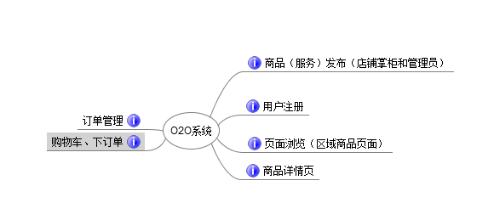

# 3.相关子系统需求概要

## 3.1页面浏览

页面结构包括吊顶、导航、左侧分类导航、内容区，页头、页尾区域，主要页面：网站首页、店铺页面、搜索列表页、商品详情页，登陆页、注册页，商品post页，订单管理页。

## 3.2基础店铺

前期以简易店铺形式展示同一卖家出售的商品，按照分类展示商品基本信息，点击商品进入商品详情页。

## 3.3商品详情页

商品介绍、配送区域、价格、卖家信息（信用等）、评价。

## 3.4登陆页面

## 3.5会员注册页面

## 3.6 商品post页面

## 3.7 订单管理页面（买家、卖家统一页面，分区展示） 3.8 商品搜索列表页

# 4数据结构（Redis）

## 4.1 用户数据(User)

|  |  |  |  |  |  |  |  |
| --- | --- | --- | --- | --- | --- | --- | --- |
| ID | nick | Phone | Address | Email | QQ | Gmt_create | Gmt_modified |
| Long | String | String | String | String | String | Date | Date |

## 4.2 订单数据(order)

|  |  |  |  |  |  |  |  |
| --- | --- | --- | --- | --- | --- | --- | --- |
| ID | Item_ID | Buyer_id | Seller_id | Detail | sum | Gmt_create | Gmt_modified |
| Long | Long | String | String | String | String | Date | Date |

## 4.3 商品分类数据(ItemCategory)

|  |  |  |  |  |  |
| --- | --- | --- | --- | --- | --- |
| ID | Seller_id | Category_name | Level(1,2) | Gmt_create | Gmt_modified |
| Long | Long | String | String | Date | Date |

## 4.4 商品数据(Item)

|  |  |  |  |  |  |  |  |  |  |
| --- | --- | --- | --- | --- | --- | --- | --- | --- | --- |
| ID | Seller_id | Item_name | Availability | Category_id | Item_deail | Pic_url | Item_price | Gmt_create | Gmt_modified |
| Long | Long | String | String | Long | String | String | String | Date | Date |

## 4.5 购物车(cat)

|  |  |  |  |  |
| --- | --- | --- | --- | --- |
| ID | Buyer_id | Item_id | Gmt_create | Gmt_modified |
| Long | Long | Long | Date | Date |